项目简介 https://www.stcaimcu.com/thread-15374-2-1.html
T12电烙铁的STC-AI8051U版本，参考STCAI网站老梁的帖子，主要是转换为嘉立创EDA格式并打板验证,电路部分成本约20元，烙铁部分大约30元。
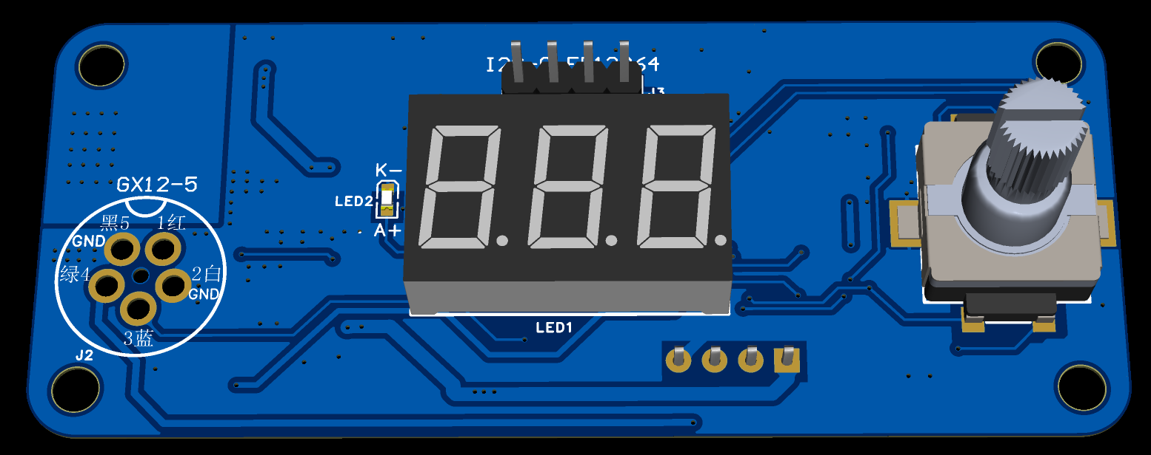
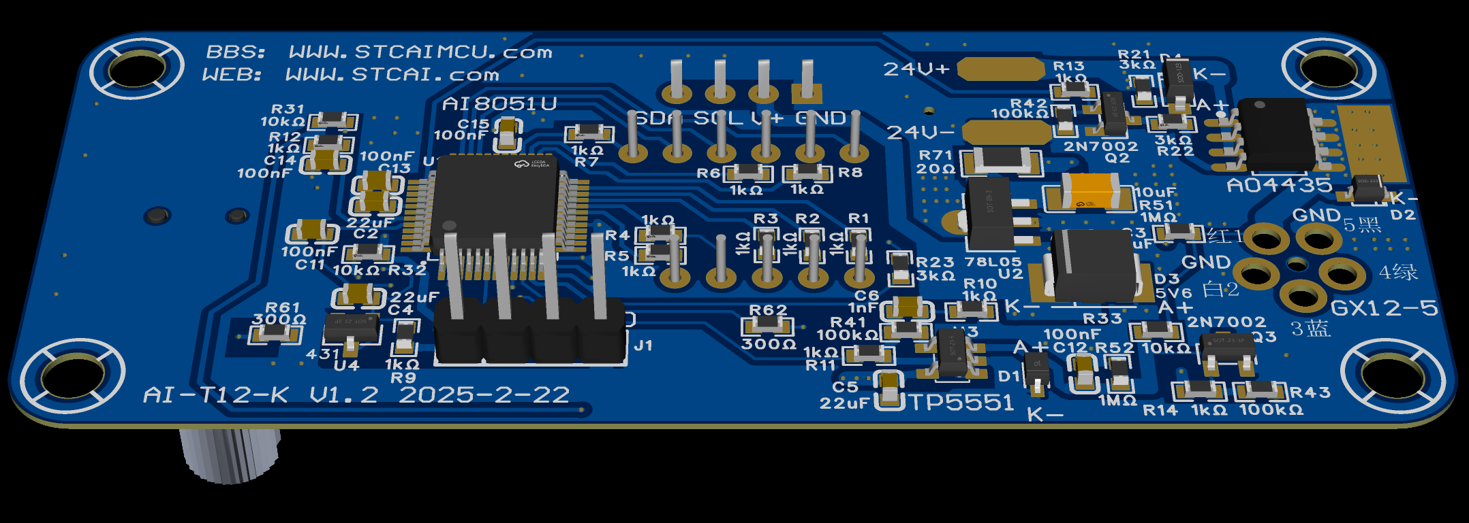

项目功能
T12烙铁，24V供电
本设计是基于STC AI8051U单片机设计的T12电烙铁；旋转编码器调节烙铁温度、电源开关；

项目参数
PID控制：
- 上电后先显示设置温度2秒，之后显示当前实际温度，此时电烙铁没有启动。
按一下编码器，开始加热，再按一下编码器，停止加热。
顺时针转动编码器，设置温度升高，最高温度400度。
逆时针转动编码器，设置温度降低，最低温度 40度。
转动编码器第一个脉冲只切换到显示设定温度模式，设定温度不变。
设置温度时，停止转动编码器2秒后恢复显示实际温度，并保存设置的温度，每次上电后会恢复这个设置的温度。
输出PWM时，数码管旁边的独立的一个LED会指示PWM输出，周期200ms，亮的时间等于PWM占空比。
本例子的PID参数是在24V、烙铁头为T12-K时调试出来的，不同厂家的烙铁头可能会有差异，电压低比较多时，
PID参数可能不合适，实际使用2430秒。
使用过程中检测到震动开关动作，重新定时5分钟，当没有使用烙铁，检测不到震动开关动作超过5分钟，
就停止加热，要重新加热，按一下编码器重新启动加热，用户可以修改程序用震动开关动作来启动加热。
加热过程中，检测到震动开关动作，则个位数码管的小数点闪烁一下。
24V输入，不加热时电流25~35mA，加热时最大电流2.8A。

原理解析（硬件说明）
本项目由以下部分组成，电源部分、烙铁加热控制、主控部分、热电偶信号放大、数码管显示等。
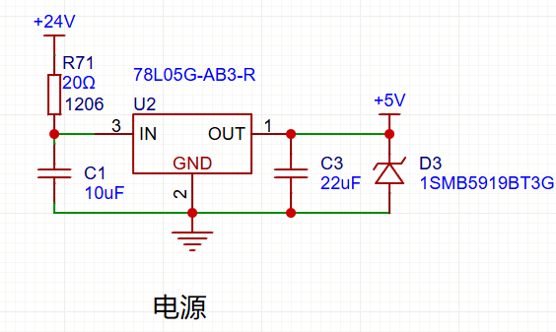
电源比较简单，电流小，因此使用78L05，加强散热即可。
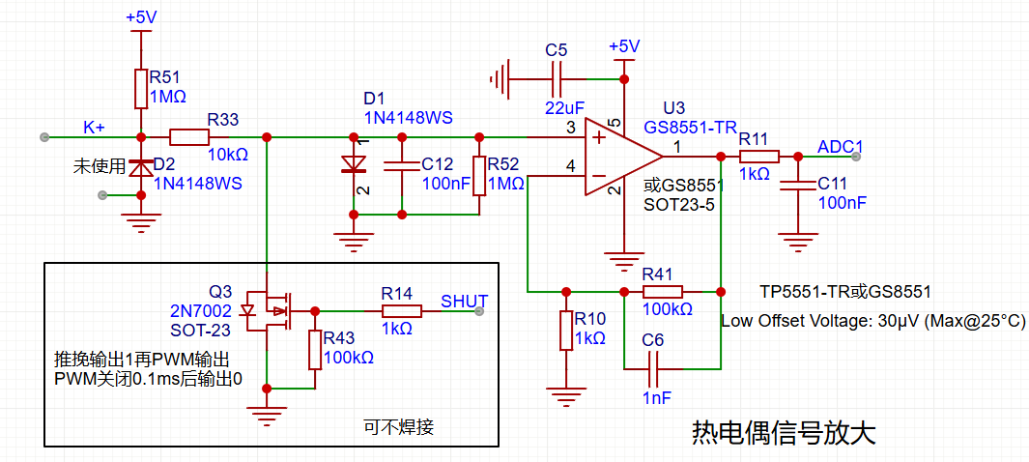
热电偶信号放大使用了低失调的运算放大器GS8551.
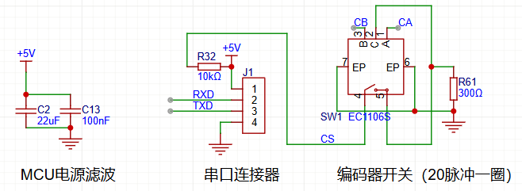
MCU电源滤波的2个电容就近连接到MCU的电源端口
编码器选择20脉冲一圈，这里使用了贴片的旋转编码器。
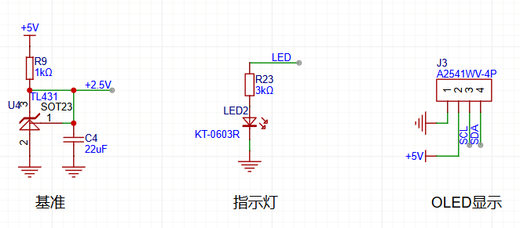
基准原连接到STC8H单片机的基准电压端口，AI8051U无此端口，这里只给NTC电阻供电。
指示灯和OLED为经典接口。
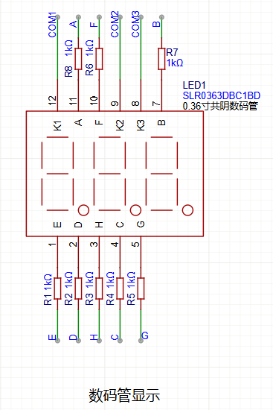
采用0.36寸3位共阴数码管，每段均使用了1K的限流电阻，使用亮度正常。
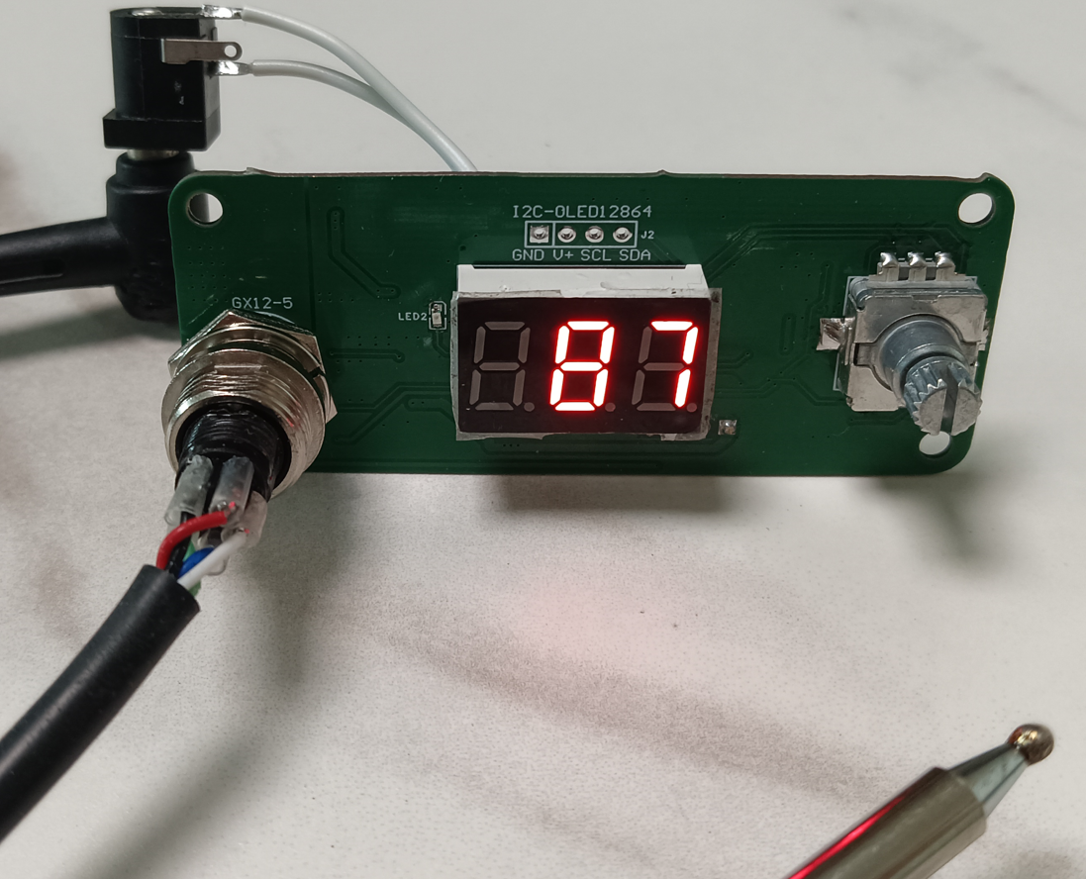
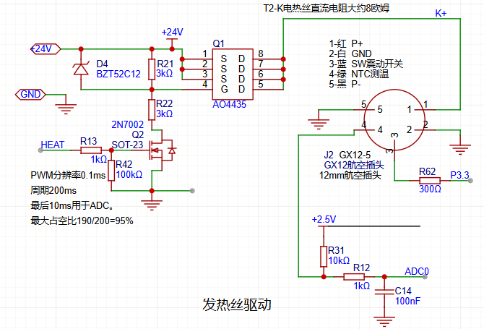
T12烙铁头使用12毫米的航空插头，AO4435控制烙铁电源，ADC0是烙铁端热电偶冷端补偿NTC。
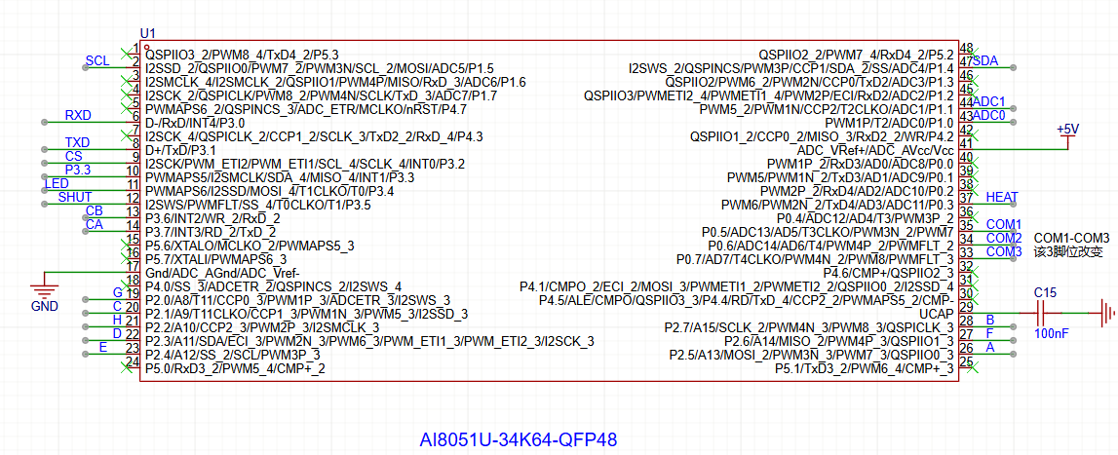
压轴的是主角，STC的AI8051U，性能强大，即可8位，又可32位，本程序烧录时需选择8位，以及24M时钟，其他默认即可。
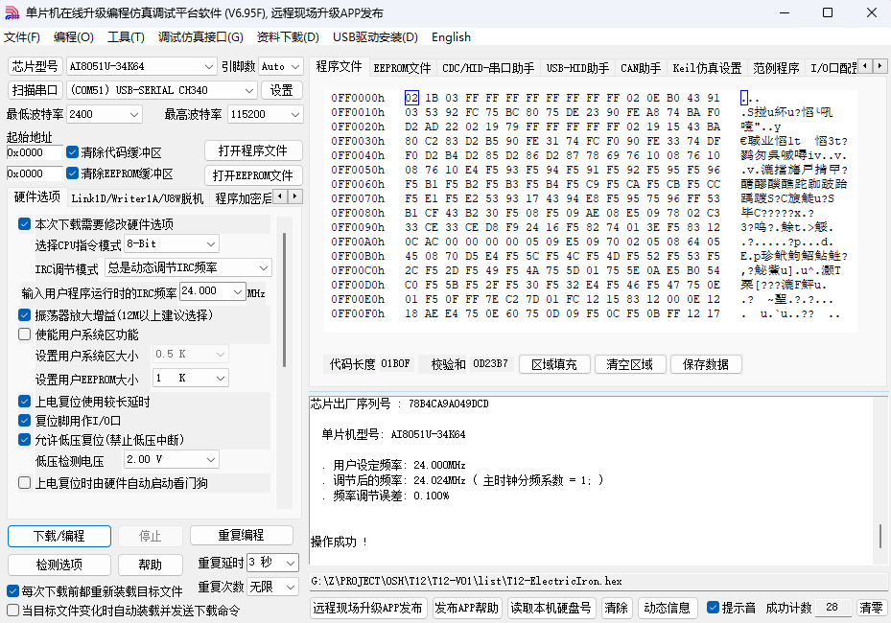

软件代码
//sbit P_COM1 = P0^2; //推挽输出
//sbit P_COM2 = P0^1; //推挽输出
//sbit P_COM3 = P0^0; //推挽输出

sbit P_COM1 = P0^5; //推挽输出ZZZ
sbit P_COM2 = P0^6; //推挽输出
sbit P_COM3 = P0^7; //推挽输出
修改了3个引脚，需要注意。直接复制本项目的，不用理会。

注意事项
烙铁焊接需要你先有一把烙铁：）

组装流程
待补充

实物图


